GUÍA DE APRENDIZAJE UNIDAD 2 N° DE GUÍA :14

RECURSO: TEXTO DE ESTUDIO, PPT PÁGINA: 87

NOMBRE ESTUDIANTE:______________________________________________________

CURSO: 7° AÑO BÁSICO LETRA: A-B-C

Objetivo: Elaborar un relato a partir de análisis de una viñeta, aplicando estrategias y conceptos revisados.

(OA 12-19)

**Instrucciones: escribe en tu cuaderno: fecha y Objetivo.**

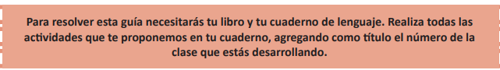



¿Cómo elaborar un texto narrativo?....debes tener en cuenta que es importante que el tipo de narrador que escojas (omnisciente, tercera persona) sea único. ... y la secuencia narrativa : Inicio, desarrollo y final. Y no olvides a los personajes..

1.-¿Te acuerdas cuales son los elementos narrativos que faltan?

_________________________________________________________________________________________________________________________________________________________

2.-¿quién es el autor, y qué diferencia hay con el autor?

_________________________________________________________________________________________________________________________________________________________



3.-Busca en tu texto escolar página 87 “EL AMIGO OBJETIVO DE NERUDA” y en base a estas preguntas, elabora un nuevo relato, teniendo en cuentas los elementos narrativos, y lo visto en clases anteriores…si tienes dudas revisa tu PPT.



* ¿En qué te ayuda saber distinguir la voz del narrador y la de los personajes? Piensa en su utilidad cuando lees y escribes. Anótalo en tu cuaderno….